课 题 活 动 记 录
活动时间 | 2021年11月19日 | 活动地点 | 四楼教科研中心
活动主持人 | 刘竹君 | 活动参与人员 | 全体课题组成员
活动主题 | 研究课：《多功能尺的设计》
执教者 | 课题组成员：俞敏惠
活动过程
- 课堂实践。
活动一：发现问题、分析讨论
1.发现问题
到了六年级的数学学习中，画一些线段常用到直尺，画一个圆常用到圆规，画一个角常用到量角器，画一组平行线常用到一组三角板或直尺等等。正好有一次一位学生没带量角器，也没带三角板，到处去借，于是便萌发了“能不能设计一把多功能的尺”，让它有多种功能，并且能取代这么多的学习工具呢？
2.分析讨论
学校七色花课程——好玩的数学课程的开展：在六年级上学期是摸索阶段，到了本学期期初，调查学生感兴趣的数学问题，大多数学生对身边的文具设计很感兴趣。因此，我们在设计多功能尺的前期，开展了设计多功能文具盒、橡皮、笔的设计，同学们大胆想象，拓展了思路，并在设计初稿的时候，用到了很多的数学知识。
活动二：建立初步设计
1．初步设计构想：学生在小组合作的基础上进行第一次设计，充分发挥他们的想象。在想象中，他们想到了尺的功能齐全、想到了尺的高科技元素、想到了尺的美观、想到了如何克服尺的缺点（如刻度的易损、尺的易碎，采用不同材质来解决这些问题）。我们可以看到学生想象的丰富和思维的宽广。
2．组间交流：学生在小组交流的基础上，不断地得到启示，从而反思自己的设计中的优缺点，不断修改和完善自己的设计。
活动三：修改设计
1.第二次设计：学生在修改的过程中，不断体会许多的数学操作原理在设计中的运用，如：圆规中的定点定长，可以通过钻小孔的方式来解决，量角器的设计，既可以实现量角画角的作用，同时也起到三角板中特殊角的作用，还可以起到画垂线的作用。尺上打槽，让两把尺组合，利用平行线的原理，可以画出平行线来，也可以画垂线。尺的上下两组刻度的设计，一组为1厘米为一格的设计，下面一组为3.14厘米为一格的设计，这样更便于我们的画圆柱的侧面展开图。
2.第二次交流：通过以上的修改，同学们又一次完善自己的作品，让自己的尺更具有数学实用性的元素。
3.第三次交流：师生共同交流。在场的数学老师参与到尺的设计中来，师生共同完善这把尺的实用性。
活动四：成品展示
1.两排不同的刻度：第一排刻度是常规的刻度，以厘米为单位，精确到毫米。第二排的刻度是我们独创的，以3.14厘米为一份，主要考虑到小学阶段学习圆及圆柱的侧面展开，经常会涉及到几个3.14的绘图，这样我们更方便地来画圆的周长展开图和圆柱的侧面展开图。
2.圆规的作用：这个独特的功能，我们利用不同刻度线上打孔来实现。可以利用尺上不同的孔，用一根针来固定，用铅笔对准不同的孔而画出不同半径的圆来。
3.两层尺子设计：不仅可以把尺子缩短，而且在两层之间打槽，运用槽的滑动，拉长尺子。
4.槽里加一个小短尺：不用时可以隐藏，用时拉出，可以任意画垂线，也可以通过滑动来画平等线。
5.独特的量角器功能：以往的量角器都有两外两圈180度，但是我们的这个设计只有四分之一圆，因为小学阶段学习测量的角有锐角、直角、钝角。以往的量角器学生经常会内外圈分不清而读错，量错。这个新的量角器，正好避免这个情况的发生。如果是锐角，直接读，如果是钝角，不够，但只要加上一个直角就可以了。
- 设计意图阐述。
1.总体设计思路。
本课程是虹景小学HM课程六年级阶段“HI-数字3D”模块的内容，旨在以STEAM教育理念为指导，在动手实践中，让学生充分感受到创造的快乐，并有层次地掌握创造、创新的各种技能，培养学生的创新精神，提升学生的思维品质，发展学生的核心素养。
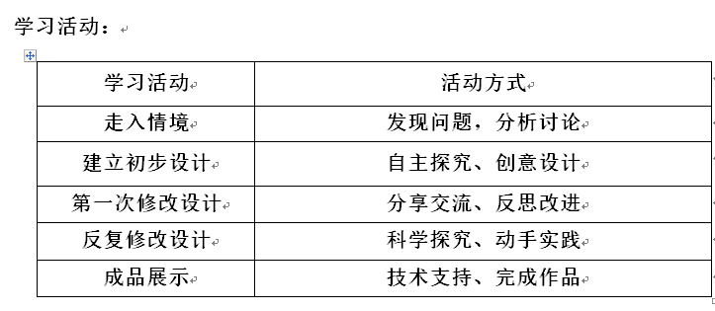
2.学习目标：
(1)给予学生一种宽泛的思维空间，没有限制、没有要求，让学生在自由的空间中打开思维的通道；
(2)给予学生融洽和适合时机的交流和思维碰撞，让他们在交流中得到启发，从而不断调整和修改自己的设计；
(3)给予学生运用数学知识深入思考的机会，让他们在创造过程中，真正体会到数学知识的一些原理运用。
三、修改意见和建议。
1.项目式学习的主题引入比较清晰，能够和学生一起联系生活，创设项目的情境。但是建议老师在和学生一起活动过程中，突出项目的主题。
2.学生在数学综合实践活动中，剖析主题还有待提高。
3.在具体的任务完成中，如何分解任务也是需要学生来完善的。
4.可以把本节课的内容分解为两课时来完成，让学生有更多的经历过程。

